Porcentagem
  - Calcular
a) 25% de 60. b) 15% de 120. c) 60 é quantos porcento de 240.

  - Num grupo de 400 pessoas, 30% são homens e 65% das mulheres têm mais de 20 anos. Quantas mulheres ainda não comemoraram seu 20° aniversário?

Testes
1. (ENEM) Em uma determinada cidade, o preço da gasolina por litro era de R$2,75 e baixou para R$2,20. Nesse contexto, o preço da gasolina foi reduzido em:
a) 15% b) 17% c) 18% d) 20% e) 25%

2. (ENEM) Para se obter 1,5kg do dióxido de urânio puro, matéria-prima para a produção de combustível nuclear, é necessário extrair-se e tratar-se 1,0 tonelada de minério. Assim o rendimento (dado em % de massa) do tratamento do minério até chegar ao dióxido de urânio puro é de:
a) 0,10% b) 0,015% c) 1,5% d) 15% e) 0,15%

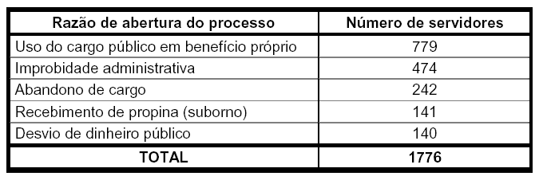
3. A tabela abaixo contém dados divulgados pela Controladoria Geral da União (CGU) sobre o número de processos abertos contra servidores federais no ano de 2007. Com base nesses dados, é correto afirmar que a porcentagem de processos abertos devido ao uso do cargo público em benefício próprio, em relação ao total, é aproximadamente igual a:
a) 38% b) 44% c) 56% d) 62% e) 65%

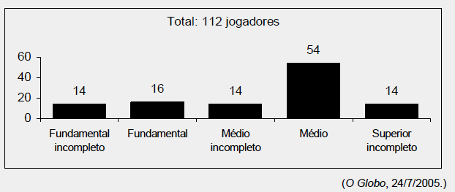
4. (ENEM) A escolaridade dos jogadores de futebol nos grandes centros é maior do que se imagina, como mostra a pesquisa abaixo, realizada com os jogadores profissionais dos quatro principais clubes de futebol do Rio de Janeiro. De acordo com esses dados, o percentual dos jogadores dos quatro clubes que concluíram o Ensino Médio é de aproximadamente:
a) 14% b) 48% c) 54% d) 60% e) 68%

5. (ENEM) Os médicos recomendam para um adulto 800mg de cálcio por dia e informam que 1 litro de leite contém 1880mg de cálcio. Se um adulto tomar 200ml de leite, o percentual da dose diária recomendada de cálcio que ele absorve é:
a) 17% b) 27% c) 37% d) 47% e) 53%

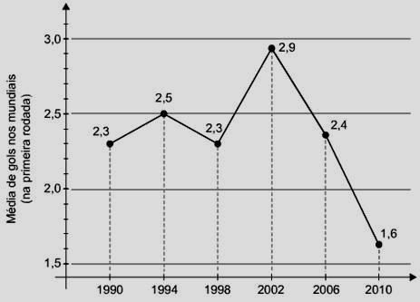
6. (ENEM) A Copa do Mundo da África do Sul registrou a pior média de gols em uma primeira rodada dentre todos os mundiais já realizados. Foram marcados apenas 25 gols em 16 jogos. O gráfico mostra a evolução da média de gols, na primeira rodada, nos mundiais de 1990 a 2010.
De acordo com o gráfico, para que a média de gols na primeira rodada da Copa do Mundo do Brasil, em 2014, seja aproximadamente a mesma de 2002, a média registrada em 2010 deverá ter um aumento de aproximadamente:

a) 30% b) 40% c) 60% d) 80% e) 100%

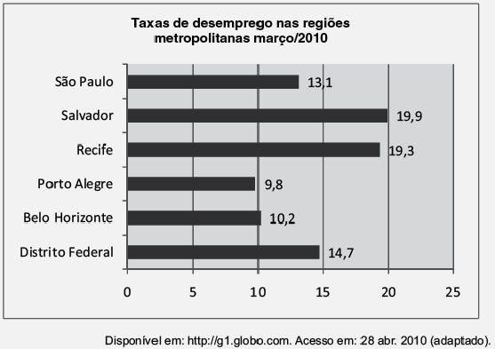
7. (ENEM) Os dados (percentuais) apresentados no gráfico a seguir foram gerados a partir dos dados colhidos no conjunto de seis regiões metropolitanas pelo Departamento Intersindical de Estatística e Estudos Socioeconômicos (Dieese). Supondo que o total de pessoas pesquisadas na região metropolitana de Porto Alegre equivale a 250000, o número de desempregados em março de 2010, nessa região, foi de:
a) 24500 b) 25000 c) 220500 d) 223000 e) 227500

8. (Enem Presencial - 2020) A Pesquisa Nacional por Amostra de Domicílios (Pnad) é uma pesquisa feita anualmente pelo IBGE, exceto nos anos em que há Censo. Em um ano, foram entrevistados 363 mil jovens para fazer um levantamento sobre suas atividades profissionais e/ou acadêmicas. Os resultados da pesquisa estão indicados no gráfico
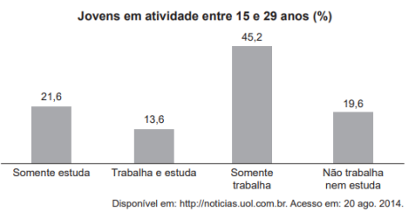
De acordo com as informações dadas, o número de jovens entrevistados que trabalha é
A) 114 708. B) 164 076. C) 213 444. D) 284 592. E) 291 582.

9. (Enem Digital - 2020) A gerência de uma loja de eletrônicos organizou em um quadro os dados de venda (quantidade e preço unitário) de celulares, impressoras e notebooks de um ano.
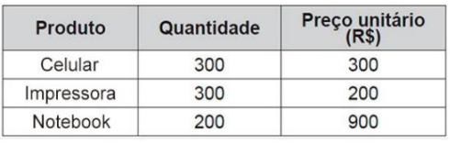
Para o ano seguinte, deseja arrecadar 10% a mais do que foi arrecadado naquele ano anterior, vendendo as mesmas quantidades de cada um desses três produtos, mas reajustando apenas o preço do notebook. O preço de venda a ser estabelecido para um notebook, para o ano seguinte, em real, deverá ser igual a
A) 975,00. B) 990,00. C) 1 040,00. D) 1 065,00. E) 1 540,00

